青 岛 科 技 大 学
二O一O年硕士研究生入学考试试题
考试科目：机械设计

注意事项：1．本试卷共五道大题（共计28个小题），满分150 分；
2．本卷属试题卷，答题另有答题卷，答案一律写在答题卷上，写在该试题卷上或草纸上均无效。要注意试卷清洁，不要在试卷上涂划；
3．必须用蓝、黑钢笔或签字笔答题，其它均无效。
﹡﹡﹡﹡﹡﹡﹡﹡﹡﹡﹡﹡﹡﹡﹡﹡﹡﹡﹡﹡﹡﹡﹡﹡﹡﹡﹡﹡﹡﹡﹡﹡﹡﹡﹡﹡﹡﹡﹡
- 是非题：正确的以“T”表示，错误的以“F”表示 (每小题1.5分，共15分)
- 机械零件的强度、刚度等性能通常采用额定载荷进行计算。（ ）
- 在变应力作用下，零件的主要失效形式是疲劳断裂，而在静应力作用下，其主要失效形式是塑性变形或断裂。（ ）
- 齿面点蚀失效在开式齿轮传动中不常发生。（ ）
- 齿向载荷分布系数与齿轮制造精度、装配误差以及轴、轴承和基座等的变形有关。（ ）
- 单线螺纹多用于连接，多线螺纹多用于传动。（ ）
- 受轴向变载荷的普通螺栓紧连接中，在被连接件之间加入橡胶垫片，可以提高螺栓的疲劳强度。（ ）
- 平键是靠上下两面与键槽间的摩擦力传递载荷的。（ ）
- 设计V带传动时如发现带的根数过多可选用更大截面型号的V带来解决。（ ）
- 蜗杆传动变位后，蜗轮的分度圆和节圆仍旧重合，但蜗杆的节线与分度线不再重合。（ ）
- 链条节距越大，链轮齿数越多，链传动的动载荷也就越大。（ ）
- 选择填空(每小题3分，共30分)
1. 直齿圆柱齿轮传动，当保持齿轮的直径不变而减小模数时，可以 。
Ａ．提高轮齿的接触强度 Ｂ．提高轮齿的静强度
Ｃ．改善传递的平稳性 Ｄ．提高轮齿的弯曲强度
2. 蜗杆传动热平衡计算的目的是为了控制温升，防止 。
Ａ．蜗杆力学性能下降 Ｂ．润滑油变质和胶合
Ｃ．传动效率下降 Ｄ．蜗轮材料退火

第 1 页（共 4 页）

3. 既有齿轮传动又有蜗杆传动时，某人认为把蜗杆传动放在高速级有以下优点：（１）提高传动效率，（２）节省贵重的有色金属，（３）减少作用在蜗杆上的轴向力，（４）降低齿轮的制造精度，（５）使整个传动装置结构紧凑。其中， 条是正确的？
Ａ．（１）、（２）、（４）和（５） Ｂ．（２）、（３）和（５）
Ｃ．（１）、（２）、（３）和（４） Ｄ．（１）和（４）
4. 当受轴向力较大、零件与轴承的距离较远时，零件的轴向固定应采用下述 方法。
Ａ．弹性挡圈 Ｂ．圆螺母 Ｃ．紧定螺钉 Ｄ．套筒
5. 为保证润滑油引入和均匀分配到轴颈上，应该在轴瓦的 开设油槽。
Ａ．承载区 Ｂ．非承载区 Ｃ．端部 Ｄ．轴颈与轴瓦的最小间隙处
6. 滚动轴承周向固定应采用下列 配合制度。
Ａ．内圈与轴和外圈与轴承座孔都采用基孔制
Ｂ．内圈与轴和外圈与轴承座孔都采用基轴制
Ｃ．内圈与轴采用基孔制，外圈与轴承座孔采用基轴制
Ｄ．内圈与轴采用基轴制，外圈与轴承座孔采用基孔制
7. 链条中宜尽量避免使用过渡链节，其主要理由是 。
Ａ．过渡链节制造困难 Ｂ．要使用较长的销轴
Ｃ．装配较困难 Ｄ．弯链板受到附加弯矩
8. 螺栓联接防松装置中，下列 是不可拆防松的。
Ａ．开口销与槽形螺母 Ｂ．对顶螺母拧紧 Ｃ．止动垫片与圆螺母 Ｄ．冲点
9. 键的长度主要根据 来选择。
Ａ．轮毂的长度 Ｂ．传递功率的大小 Ｃ．轴的直径 Ｄ．传递转矩的大小
10.联轴器与离合器的根本区别是 。
Ａ．联轴器能用来联接两轴，而离合器还可以用来联接轴上的其他旋转零件
Ｂ．联轴器能用来传递转矩，而离合器除传递转矩外，还可用作安全、定向或起动装置
Ｃ．联轴器只能保持两轴的接合状态，而离合器却可随时完成两轴的接合或分离
Ｄ．联轴器可以采用弹性元件来缓冲吸振，而离合器则没有这种特性
三、简答题（每小题10分，共30分）
1. 连接中，螺纹牙间载荷分布为什么会出现不均匀现象？举例说明可使螺纹牙间载荷分布趋于均匀的一种结构形式。
2. 说明不完全液体径向滑动轴承设计时通常进行哪些计算？计算的目的是什么？
3. 蜗杆传动的主要失效形式是什么？在选择材料时应如何考虑？
四、结构设计与分析题（45分）
第 2 页（共 4 页）
1.（10分）根据受载情况判断图1中0轴、Ⅰ轴、Ⅱ轴、Ⅲ轴、Ⅳ轴、Ⅴ轴分别为哪种类型？（忽略轴的自重和轴承中的摩擦）。
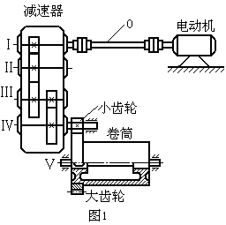
2. (15分) 图2（ａ）、（ｂ）所示分别为减速带传动和增速带传动。现已知：在两带传动装置中，带轮的基准直径，，而且带轮的材料、带的材料和规格、带传动的中心距以及初拉力均相同。设两传动装置的主动轮分别为带轮１和带轮３，且主动带轮转速均为，试分析：
(1) 哪种带传动装置传递的最大有效拉力大；（5分）
(2) 哪种带传动装置传递的功率大；（5分）
(3) 哪种带传动装置中带的寿命长。（5分）

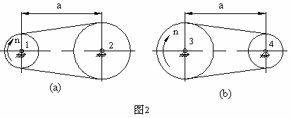
- (20分)图3为直齿锥齿轮—斜齿圆柱齿轮减速器，其中锥齿轮传动位于高速级，斜齿圆柱齿轮位于低速级。已知输入功率，转速。Ⅰ轴的转向如图所示，直齿锥齿轮的模数，，齿数，，齿宽系数，斜齿圆柱齿轮模数，齿数，。
(1) 确定Ⅱ轴、Ⅲ轴的转向；（4分）
(2)为使Ⅱ轴上两齿轮所受轴向力完全抵消，确定齿轮3的螺旋线方向和螺旋角大小（忽略摩擦）；（10分）
第 3 页（共 4 页）
(3)画出锥齿轮2和斜齿轮4在啮合点所受各力的方向（各用三个分力表示）。（6分）
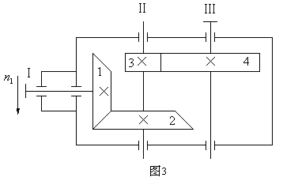
五、计算题（30分）
1.（10分）受轴向载荷的紧螺栓连接，已知螺栓的预紧力，所受的轴向工作载荷为，螺栓的刚度和被连接件的刚度之间的关系式为。
（1）计算螺栓所受的总拉力$F_{2}$和剩余预紧力$F_{1}$；
（2）若连接中采用的是()的普通螺栓，当工作载荷在0~4000N之间变化时，求螺栓的应力幅和平均应力。
2.（２０分）图4所示轴上装有一对角接触球轴承，已知轴承的基本额定动载荷，轴的转速，轴上作用的轴向力为，轴上作用的径向力分别为，常温下工作，载荷系数。试求危险轴承的寿命是多少小时？
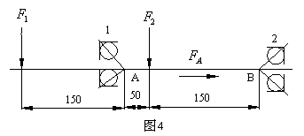
（已知：判断系数，内部轴向力，时，,；时，,）

第 4 页（共 4 页）

